“CURRICULUM VITAE”

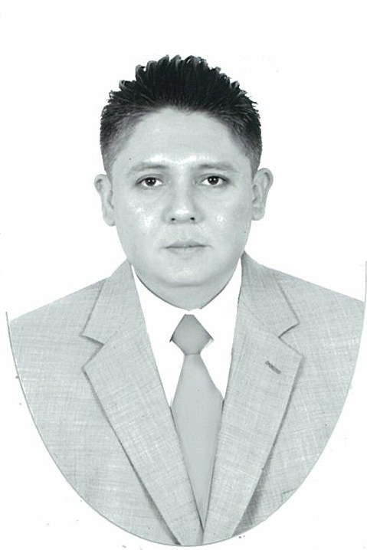

JESÚS OCTAVIO QUIÑÓNEZ GASTÉLUM.

VIDA ACADEMICA:
Licenciado en Contaduría Pública, egresado de la Facultad de Contaduría y Administración (FCA), de la Universidad Autónoma de Sinaloa (UAS). Generación 1996-2001.

Maestría en Impuestos, egresado de la FCA-UAS. Generación 2002-2003. Tesis: “La difusión como factor de desarrollo de las entidades Sinaloenses de acceso a la información pública, un estudio de caso”

Doctorado en Estudios Fiscales, egresado en mayo 2011, de la FCA-UAS. Generación 2007-2010. Tesis: “La transparencia en el proceso recaudatorio de los impuestos en Sinaloa. El caso de CEAIPES.”

Catedrático en la FCA-UAS, impartiendo 17 materias a lo largo de 9 años de antigüedad, en tres carreras a nivel licenciatura y 4 de 5 grados, modalidad presencial y Semi escolarizada (SUAD), en Culiacán y las extensiones de Badiraguato, Costa Rica, Mocorito y Navolato.

Consejero Técnico Maestro Universitario (2011 – 2013) y Consejero Técnico Alumno (1999 – 2001), de la FCA-UAS.

Autor en el libro Imágenes de Organizaciones Contemporáneas (2009), Editorial Once Ríos, con el tema: La difusión como factor de desarrollo de las entidades Sinaloenses de acceso a la información pública. Culiacán, Sinaloa, México.

Colaborador del Cuerpo Académico Consolidado “Desarrollo de las Organizaciones”, en la Línea General de Aplicación del Conocimiento; Estudio de las Organizaciones y Fiscal, desde el 05 de marzo de 2008.

Conferencista, ponente y moderador en Congresos locales, Nacionales e Internacionales.

A nivel maestría, Director de tesis y Maestro de diversas materias del Instituto de Estudios Superiores de Guasave, UAS, Instituto de Administración Pública de Sinaloa, A. C. (IAPSIN), y Universidad de Occidente.

Expositor de diversos módulos en los diplomados en impuestos, de la FCA-UAS y la Asociación de Contadores Públicos Colegio en Culiacán, S. C.

Juez en 2010 en el Maratón Regional de Conocimientos de Fiscal, organizado por la Asociación Nacional de Facultades y Escuelas de Contaduría y Administración (ANFECA), en la Universidad Autónoma de Baja California.

Asesor y capacitador de alumnos en los maratones regionales y nacionales de ANFECA, de 2003 a 2010, obteniendo 1er lugar en tres ocasiones distintas.

Titular de diversas materias en licenciatura, así como servicios de tutoría y asesoría a alumnos.

Ha asistido a 33 eventos, como convenciones, talleres, cursos, conferencias, seminarios y simposiums; entre los que destacan los organizados por el Instituto Tecnológico de Estudios Superiores de Monterrey, en Monterrey, el Colegio de Contadores Públicos del Noroeste, A. C., la Suprema Corte de Justicia de la Nación, en Acapulco Guerrero y un Congreso Internacional, celebrado en Mazatlán, en el Hotel Riu Emerald Bay.

Idiomas: Español, Inglés, Alemán e Italiano.

SECTOR PRIVADO:
Socio del Instituto Mexicano de Contadores Públicos (IMCP) y miembro del Colegio de Contadores Públicos de Culiacán, S. C., a partir de 2002.

Angulo López y Asociados, S. C., Departamento Contable (1999).

HLB Terrazas, Vega y Asociados, S. C., Departamento de Auditoría (1999-2000).

KPMG Cárdenas Dosal, S.C., Staff del Departamento de Impuestos y Asesoría Legal (2000-2003).

Director General del Colegio de Ciencias Administrativas de Sinaloa, S. C., a partir de 2006.

PREMIOS Y RECONOCIMIENTOS:

PREMIO AGUILA FCA BICENTENARIO 2010.

PREMIO ESTATAL DE ADMINISTRACIÓN PÚBLICA Y TRANSPARENCIA GUBERNAMENTAL 2DA EDICIÓN, con la investigación “Alternativas 2012 de Transparencia Gubernamental para perfeccionar las Instituciones de Administración Pública en Sinaloa”, por haber obtenido el 2do Lugar. Instituciones Otorgantes: IAPSIN, UAS, H. Ayuntamiento de Culiacán, Colegio de Bachilleres del Estado de Sinaloa (COBAES), Comisión Estatal de Acceso a la Información Pública del Estado de Sinaloa (CEAIPES) y el Instituto de Administración Pública del Estado de México (IAPEM).

CARTA RECONOCIMIENTO BECARIO-CONACYT, por haber obtenido exitosamente el grado de Doctor en Estudios Fiscales, y conformar parte de la comunidad de Ex becarios-CONACYT.

ACADÉMICO CERTIFICADO EN CONTADURÍA PÚBLICA, otorgado por ANFECA, y reconocido por el IMCP.

Culiacán, Sinaloa, octubre de 2012.

DR. JESÚS OCTAVIO QUIÑÓNEZ GASTÉLUM
TELEFONOS CASA 7-53-43-12 y 7-53-23-33
CELULAR 044 66 71 39-06-42.

